**Tại sao cần truy xuất nguồn gốc nông sản?**

Trong bối cảnh khách hàng ngày càng cần sự minh bạch đối với sản phẩm, hàng hóa và đặc biệt là nông sản, thì ***truy xuất nguồn gốc*** là được xem như một giải pháp ưu việt. Tạo niềm tin cho người tiêu dùng, giúp họ yên tâm sử dụng những loại nông sản có nguồn gốc rõ ràng và chất lượng được đảm bảo, đồng thời giúp ngăn chặn các hành vi gian lận thương mại.

Trong tình hình hiện nay khi mà hàng nông sản Trung Quốc độc hại và kém chất lượng tràn lan sang nước ta, khiến người mua sử dụng và ảnh hưởng tới sức khỏe. Do vậy các loại nông sản được bày bán trên thị trường đều phải có [***tem chống giả***](https://wwin.vn/tem-chong-gia/) để người tiêu dùng ***truy xuất nguồn gốc nông sản,*** đảm bảo nguồn gốc xuất xứ rõ ràng và an toàn.

*Tại sao chúng ta cần sử dụng truy xuất nguồn gốc dành cho nông sản?*

Truy xuất nguồn gốc giúp còn cho các doanh nghiệp bảo vệ được thương hiệu của mình, đồng thời giúp việc quản lý xuất nhập kho và tiêu thụ hàng hóa cũng dễ dàng hơn. Bất cứ doanh nghiệp nào cũng muốn sản phẩm của mình được người tiêu dùng đón nhận và thường xuyên chọn mua, bởi điều đó là thành công bước đầu giúp doanh nghiệp phát triển hơn.

Nông sản của nước ta được xuất khẩu ra nước ngoài khá nhiều, vì vậy việc phát triển các ứng dụng công nghệ hiện đại để truy xuất nguồn gốc nông sản là rất cần thiết. Điều này giúp người tiêu dùng và các bên liên quan có thể truy xuất thông tin nhanh chóng và chính xác. Giúp doanh nghiệp hướng đến việc mở rộng hơn nữa thị trường quốc tế, vốn là thị trường đòi hỏi rất khắt khe về truy xuất nguồn gốc hàng hóa.

Khi áp dụng ***truy xuất nguồn gốc nông sản*** xuất khẩu, doanh nghiệp đã có giấy thông hành được xem như tiến thêm một bước trong việc hội nhập toàn cầu, nâng cao vị thế của hàng hóa Việt Nam. Từ đó giúp các loại nông sản của Việt Nam được nhiều nước biết đến và hợp tác xuất khẩu.

**Một số tiêu chuẩn về sản xuất thực phẩm, nông sản sạch**

Trước nhu cầu ngày càng cao của người tiêu dùng đối với thực phẩm an toàn, không chỉ có để ăn mà phải là ăn ngon, bổ dưỡng và an toàn. Do vậy để đảm bảo những điều trên và cạnh tranh được với những sản phẩm tương đồng khác, các doanh nghiệp đã và đang áp dụng những công nghệ cao vào sản xuất để tạo ra những sản phẩm sạch theo tiêu chuẩn Gap, GlobalGap, VietGAP…

**Tiêu chuẩn GAP:**

Tiêu chuẩn GAP (Good Agricultural Practices – quy trình thực hành sản xuất nông nghiệp tốt) là những phương pháp cụ thể áp dụng vào sản xuất nông nghiệp, sản xuất thực phẩm cho người tiêu dùng hoặc chế biến tiếp được an toàn và hợp vệ sinh.

**Tiêu chuẩn GlobalGap:**

Tiêu chuẩn GlobalGAP (Global Good Agricultural Practice – Thực hành nông nghiệp tốt toàn cầu) là một tập hợp các biện pháp kỹ thuật về thực hành nông nghiệp tốt được xây dựng để áp dụng tự nguyện cho sản xuất, thu hoạch và xử lý sau thu hoạch cho các nông sản trên phạm vi toàn cầu.

**Tiêu chuẩn VietGAP:**

Tiêu chuẩn VietGAP (Vietnamese Good Agricultural Practices) là các quy định về thực hành sản xuất nông nghiệp tốt cho các sản phẩm nông nghiệp, thủy sản ở Việt Nam. Nhằm đảm bảo sản phẩm an toàn, nâng cao chất lượng sản phẩm, đảm bảo phúc lợi xã hội, sức khỏe người sản xuất và người tiêu dùng, bảo vệ môi trường và truy nguyên nguồn gốc sản phẩm.

Bên cạnh các tiêu chuẩn nuôi trồng tốt thì các ứng dụng công nghệ thông tin hiện đại cũng được triển khai. Điều này giúp người tiêu dùng có thể dễ dàng ***truy xuất nguồn gốc nông sản*** đang được bày bán trên thị trường, nắm bắt rõ thông tin từ khâu trại giống, gieo trồng, sản xuất, vận chuyển và cho đến khi được chính thức lưu thông trên thị trường.

**Truy xuất nguồn gốc nông sản như thế nào?**

[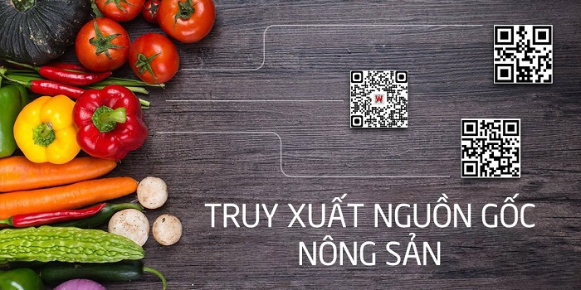](https://wwin.vn/wp-content/uploads/2019/11/truy-xuat-nguon-goc-nong-san.jpg)

*Truy xuất nguồn gốc nông sản*

Trước khi đưa ra thị trường, các doanh nghiệp sẽ kiểm tra nông sản một cách kỹ lưỡng và đóng gói thật cẩn thận. Sau đó dán những con tem truy xuất nguồn gốc lên sản phẩm để bảo đảm hàng chính hãng, ngăn chặn những trường hợp sản phẩm bị làm giả hoặc sao nhái thương hiệu.

**Giải pháp tem chống hàng giả giúp truy xuất nguồn gốc**

Hiện nay có rất nhiều loại tem với nhiều cách truy xuất nguồn gốc mà doanh nghiệp đang sử dụng như: tem chống hàng giả công nghệ 4.0 tích hợp đa công nghệ, tem truy xuất nguồn gốc QR Code, ***tem chống hàng giả QR CODE,*** tem chống hàng giả Hologram, tem chống hàng giả SMS…

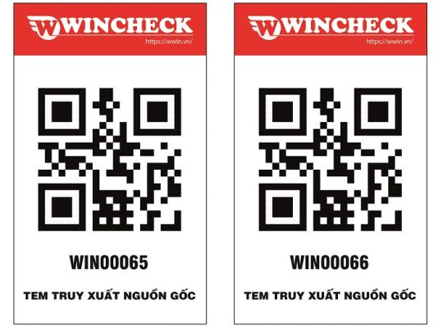Tem truy xuất nguồn gốc WINCHECK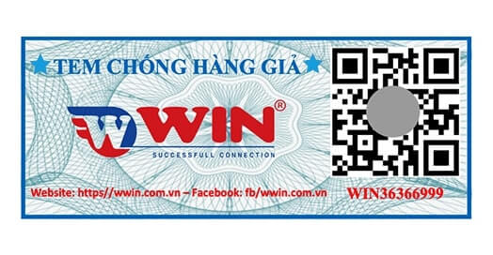

Tem chống hàng giả QR Code

Tuy nhiên [***tem chống hàng giả QR Code***](https://wwin.vn/tem-chong-gia-qr-code-win-check/) được sử dụng nhiều hơn hết, bởi sự tiện dụng và nhanh chóng. Khi người tiêu dùng mua các sản phẩm nông sản tại các siêu thị, trung tâm thương mại, chợ, các điểm bán hàng nông sản sạch… Dùng ứng dụng quét Code đã được tải về các thiết bị thông minh như điện thoại, máy tính bảng để truy xuất nguồn gốc nông sản trực tiếp.